Моя автобиография

Меня зовут Паляница Данил Сергеевич, я живу в небольшом городе Ясиноватая. Я являюсь учеником Общеобразоваткльной школы №6, я учусь в 11-А классе. Я люблю заниматься спортом: Хожу в тренажерный зал, занимаюсь рукопашным боем.

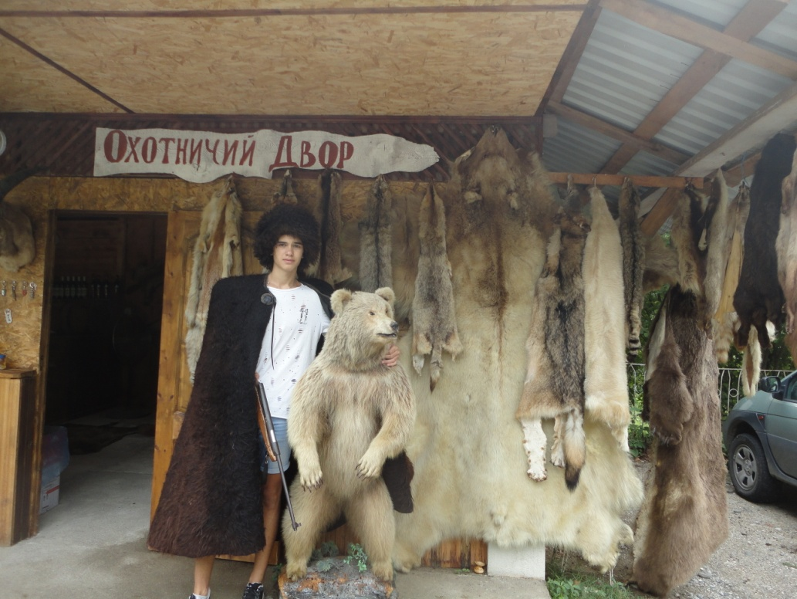

У меня много друзей, которые учатся со мной в одном классе, и все они активно занимаются спортом:



Это Евгений Бырко

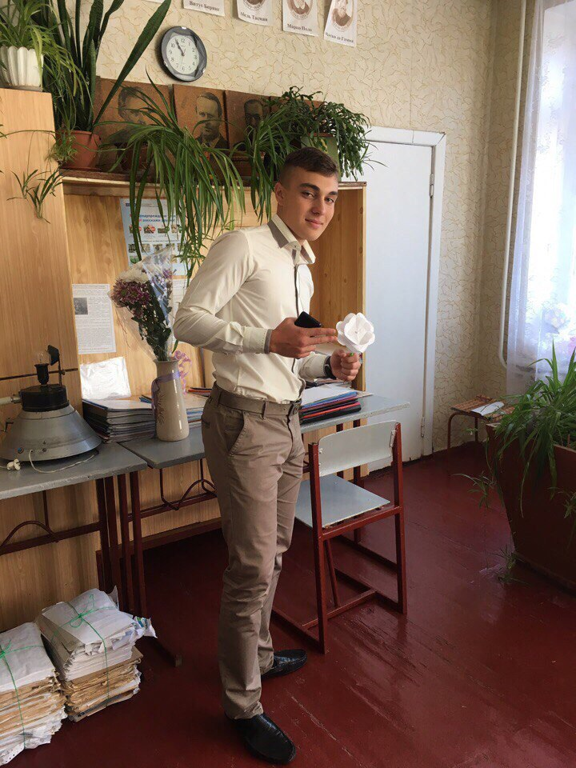

Это Кирилл Латыпов

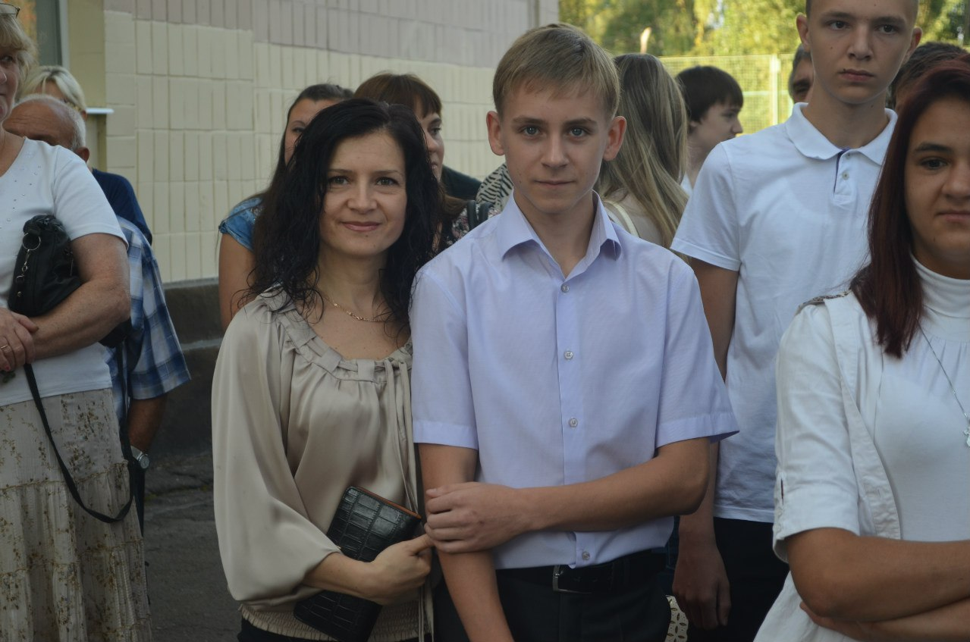

Это Вячеслав Черкасов